Nginx Infrastructure

# 概述

暂无

# ngx_array_t

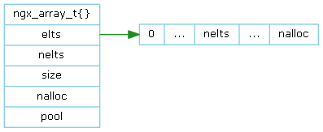实现一个数组，优点是下标寻址速度快，缺点是当申请的空间不够用时，需整体重新申请整体复制。

* elts

指向数组内存空间

* nelts

数组有多少个元素

* size

单个元素大小

* nalloc

申请了多少个元素空间

* pool

内存池

# ngx_list_t

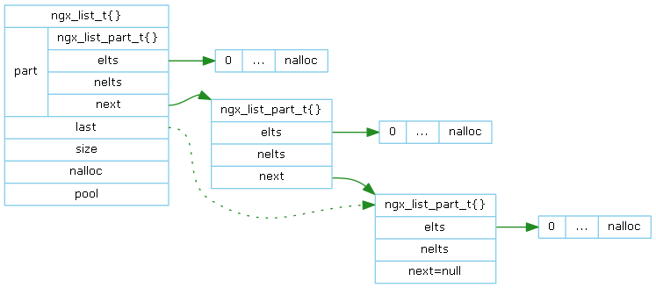

# ngx_buf_t

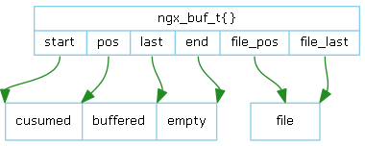实现一个缓冲区。

* start / end

start指向缓冲区内存的开始，end指向结尾。

* pos

pos指向尚未处理的位置。

* last

last指向已读入的结尾。

# ngx_chain_t

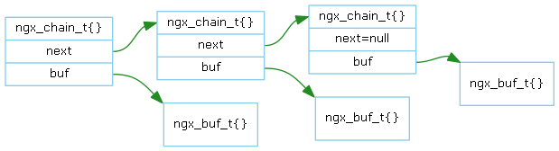

# nginx hash

## ngx_hash_t

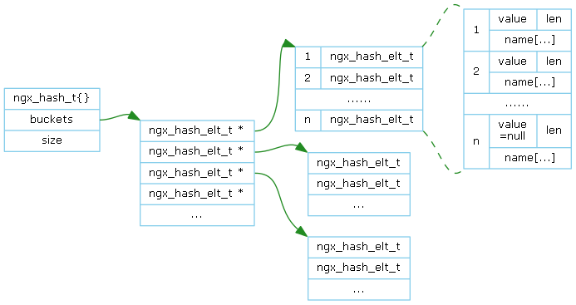ngx_hash_t实现一个静态HASH表。

* buckets

指向HASH数组

* size

HASH数组的大小

ngx_hash_elt_t表示一个元素。

* value

元素值。NULL值有特殊的含义，表示KLV结束。

* len

Name的长度

* name

可变长度的字符串Key

Nginx HASH表的实现不采用通常的单向链表的方式，而是采用KLV（key-length-value）方式。相比于链表方式，KLV可以减少TLB计算量。

## ngx_hash_wildcard_t

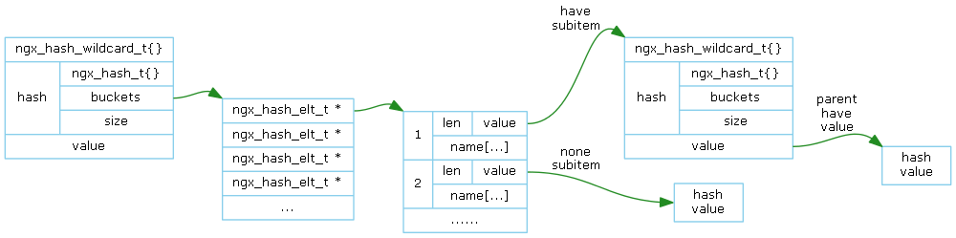

# Prototype

暂无

# Latest revision

https://github.com/lingjf/nginx_analyse/blob/master/doc/